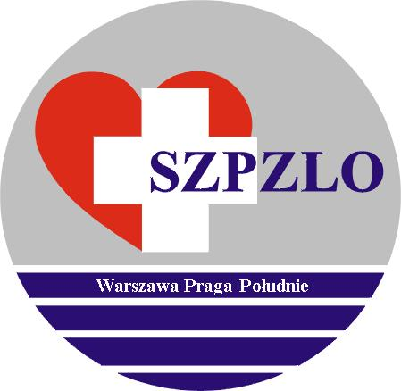

SAMODZIELNY ZESPÓŁ PUBLICZNYCH ZAKŁADÓW LECZNICTWA OTWARTEGO WARSZAWA PRAGA POŁUDNIE

Warszawa ul. Krypska 39

OGŁOSZENIE O WYNIKU KONKURSU OFERT

uprzejmie informuję,

że w wyniku postępowania konkursowego na udzielanie świadczeń zdrowotnych w rodzaju opieka psychiatryczna i leczenie uzależnień w zakresie psychiatrii w PZP dla dorosłych w okresie od 01.10.2019r. do 31.12.2019r.

została wybrana oferta:

OFERTA nr 1 – Mikołaj Achremczyk

Jednocześnie informuję, że zawarcie umowy nastąpi w terminie uzgodnionym
z Oferentem

Dyrektor SZPZLO
Warszawa Praga Południe

